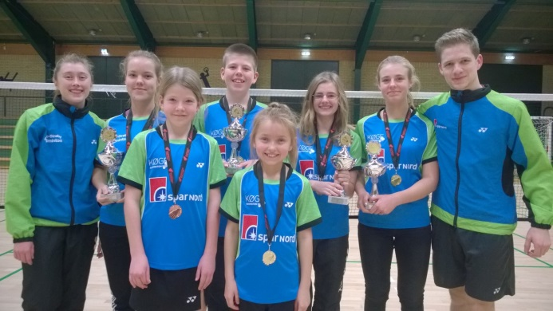
Køges medaljetagere fra BADSJ Kredsmesterskab
I weekenden 29-30. november afholdt Badminton Sjælland kredsmesterskab.
Lørdag blev der spillet indledende runder fordelt i haller over hele Sjælland, bl.a. Hørsholm, Allerød, Toksværd og Tåstrup.
Alle finalerne blev spillet søndag i Karlslundehallerne.
24 ungdomsspillere fra Køge i alle aldersgrupper deltog i mesterskaberne, hvor der blev spillet mange rigtig gode kampe.
Følgende Køge spillerne fik top 3 placeringer:
U11D:
Filippa Tiegten Nr. 1 i DS
Cecilie Porsgaard Kristensen Nr. 2 i DS
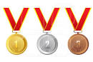
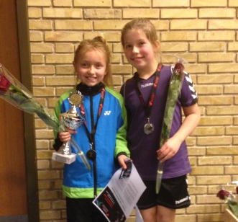
U11D DS Filippa og Cecilie
U11C:
Karen Marie Juel Andersen Nr. 3 i DS
U11A:
Magnus Farver Sørensen Nr. 3 i HD

U15B:
Helene Skov-Casper Nr. 2 i DS
Simon Næsager Nr. 3 i HS
Helene Skov-Casper Nr. 3 i DD
Helene Skov-Casper Nr. 1 i MD
Johan Magnus Juel Andersen Nr. 1 i MD
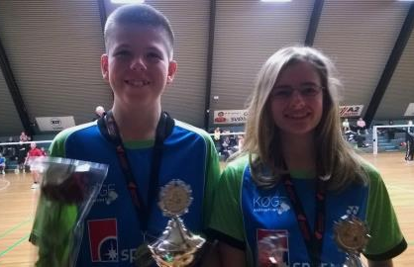
U15B Mix Helene og Johan
U15D:
Dagmar Stamm Nr. 1 i DD
Dagmar Stamm Nr. 3 i DS
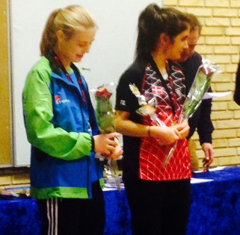
U15D DD Dagmar og Zenaw (Alb)
U19A:
Rikke Bergø Nr. 1 i DS
Rikke Bergø Nr. 2 i DD
Astrid Næsager Nr. 3 i MD
Andreas Thrane Bruun Nr. 3 i MD
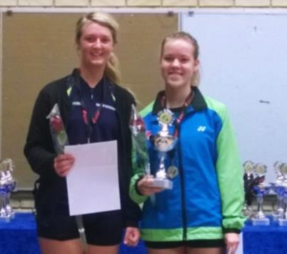
U19A DS Rikke

